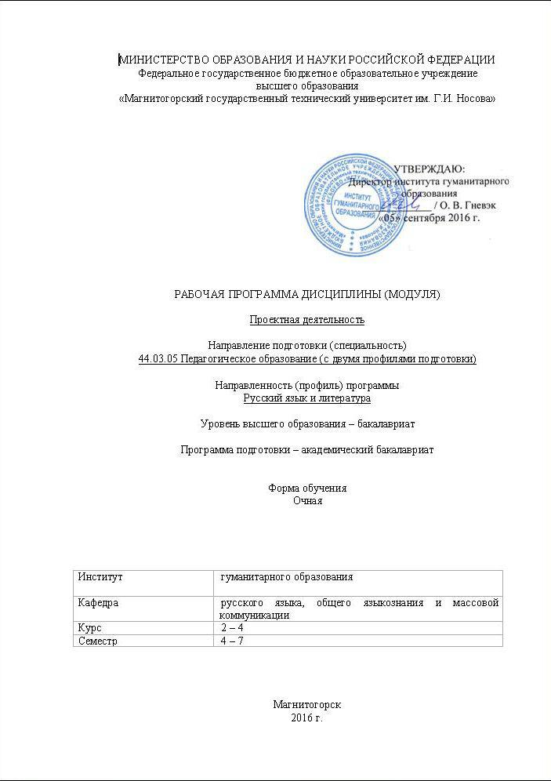

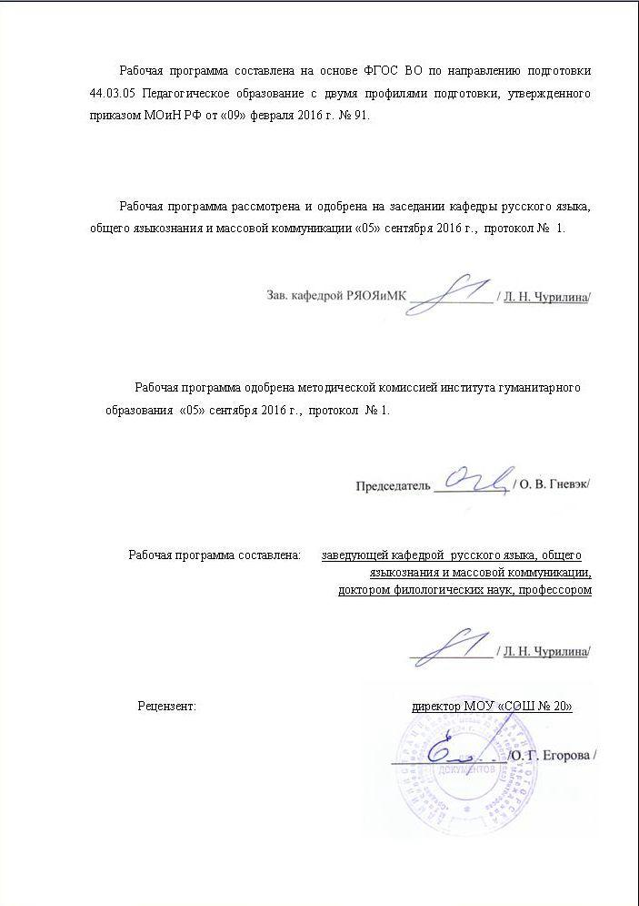

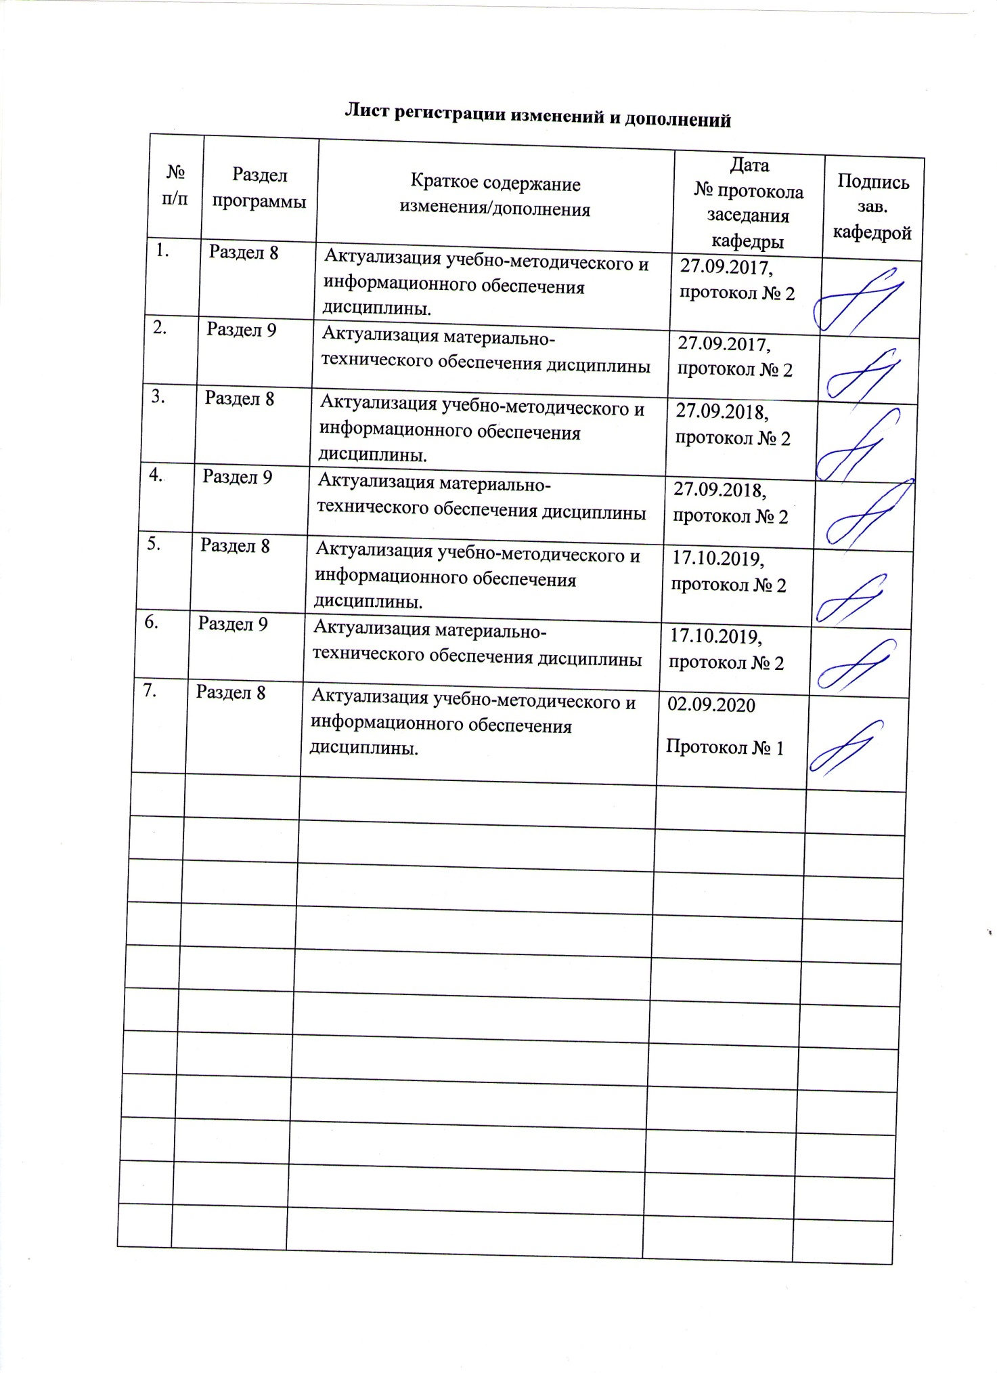

1 Цели освоения дисциплины
Основной целью преподавания дисциплины «Проектная деятельность» является формирование условий для ведения проектно-исследовательской деятельности как основы саморазвития, самореализации и самообразования обучающихся. Дисциплина «Проектная деятельность» направлена на знакомство обучающихся с теорией и практикой организации проектно-исследовательской деятельности в образовательном процессе, на вооружение их методами познания и формирование познавательной самостоятельности.
Целями дисциплины «Проектная деятельность» являются:
- формирование системы знаний в области проектной деятельности;
- параллельное с теоретической подготовкой закрепление знаний и навыков проектной деятельности на примере конкретных проектов;
- развитие навыков самостоятельной научно-исследовательской работы;
- приобретение опыта работы в составе команды;
- приобретение опыта управления проектом.

2 Место дисциплины в структуре образовательной программы подготовки бакалавра
Дисциплина «Проектная деятельность» входит в вариативную часть блока 1 «Обязательные дисциплины» (Б1.В.01) образовательной программы по направлению подготовки 44.03.05 Педагогическое образование профиль «Русский язык и литература».
Для изучения дисциплины необходимы знания (умения, навыки), сформированные в результате изучения дисциплин «Методология научного исследования» (3 сем.), «Продвижение научной продукции» (4 сем.), «Практикум по русскому языку» (1,2,3,4 сем.), «Основы филологии» (1 сем), «Основы теории литературы» (1 сем.), «Старославянский язык», «Древние языки»).
Изучаемый курс логически и содержательно-методически взаимосвязан с дисциплинами, которые преподаются параллельно: «Современный русский язык» (1-А сем), «Информационные технологии в образовании» (5 сем.), «Историческая грамматика русского языка», «Семиотика» (5 сем.), «Сквозная проблематика в истории русской классики» (6 сем.), «Сравнительное литературоведение» (6 сем.), «Функциональная грамматика» (7 сем.), «Коммуникативный синтаксис» (7 сем.), «Актуальные проблемы современной русской литературы (7 сем.), «Мировоззренческие аспекты изучения литературы» (7 сем.).
Знания (умения, навыки), полученные в процессе изучения курса «Проектная деятельность» необходимы при изучении последующих курсов: «История отечественной литературы (А сем.), «История русского литературного языка» (8 сем.), «Теория языка» ((8,9 сем), «Историко-лингвистический комментарий» (9-А сем.), «Филологический анализ текста» (8 сем.), «Лингвистический анализ текста» (8 сем.), «Лингвистика текста» (10 сем.), «Теория текста» (А сем.), «История зарубежной литературы» (9 сем.), «Литература в контексте мировой культуры» (9сем.), а также в процессе прохождения Учебной – практики по получению первичных профессиональных умений и навыков, в том числе первичных умений и навыков научно-исследовательской деятельности, при написании и подготовке к защите выпускной квалификационной работы.
3. Компетенции обучающегося, формируемые в результате освоения дисциплины и планируемые результаты обучения
В результате освоения дисциплины «Проектная деятельность» обучающийся должен обладать следующими компетенциями
Структурный элемент  компетенции | Уровень освоения компетенций
ПК-11 готовностью использовать систематизированные теоретические и практические знания для постановки и решения исследовательских задач в области образования
Знать: | понятийный аппарат изучаемой дисциплины;  методику проведения лингвистического анализа разноуровневых языковых единиц.
Уметь: | пользоваться лингвистической справочной литературой различного характера;  применять полученные знания при изучении других филологических дисциплин, выделять конкретное языковое содержание в прикладных задачах профессиональной деятельности.
Владеть: | способностью применять полученные теоретические знания и практические навыки при решении исследовательских задач в области образования;  навыками самостоятельной работы с научной, учебной и научно-методической литературой;  приёмами эффективного поиска информации, её интерпретации; навыками научно-исследовательской работы;
ДПК-5 владением базовыми навыками сбора и анализа языковых и литературных фактов, филологического анализа и интерпретации текста
Знать: | принципы и приемы сбора языкового / литературного материала в их соотнесенности с аспектом планируемого/проводимого исследования; цели литературоведческого и лингвистического исследования;  понятия чтение и интерпретация текста
Уметь: | определять принципы отбора языкового и литературного материала и собирать материал в соответствии с установленными принципами;
Владеть: | навыком сбора и первичной обработки языкового / литературного материала;  базовыми навыками анализа языкового и текстового материала;  навыком интерпретации результатов научных исследований.
ДПК-7 способностью проводить под научным руководством локальные исследования на основе существующих методик в конкретной узкой области филологического знания с формулировкой аргументированных умозаключений и выводов
Знать: | базовые принципы организации исследовательской деятельности в соотнесении с поставленными целями.
Уметь: | применять полученные теоретические знания в практике работы с текстами, использованными в процессе обучения
Владеть: | традиционными методиками анализа языковых единиц в тексте; традиционными методиками литературоведческого анализа
ДПК-8 владением навыками подготовки научных обзоров, аннотаций, составления рефератов и библиографий по тематике проводимых исследований, приемами библиографического описания; знание основных библиографических источников и поисковых систем
Знать: | основные источники информации, используемые в процессе решения типичных филологических задач, и методы сбора информации
Уметь: | использовать возможности Интернет-ресурсов при сборе информации;  использовать библиотечные ресурсы (традиционные и электронные);  создавать вторичные тексты (аннотацию, реферат, научный обзор, библиографическое описание)
Владеть: | навыком поиска и сбора информации в Интернет-среде;  навыком составления библиографического описания разных источников (книга, статья); навыком аналитической работы с научным текстом.

4 Структура и содержание дисциплины
Общая трудоемкость дисциплины составляет 8 единиц 288 часов:
- аудиторная работа – 69,4 часа;
- из них интерактивных занятий – 33 часа
- самостоятельная работа – 218,6 часов.
Раздел/ тема  дисциплины | Семестр | Аудиторная  контактная работа  (в акад. часах) |  | Вид самостоятельной работы | Формы текущего контроля успеваемости  и  промежуточной  аттестации | Код и структурный  элемент компетенции
Раздел/ тема  дисциплины | Семестр | практич. занятия | самост.  раб. | Вид самостоятельной работы |  | Код и структурный  элемент компетенции
1. Введение
1.1. «Проектная деятельность» как учебная дисциплина: предмет, цели проектной деятельности, значение проектной деятельности в образовательном процессе. | 4 | 1 | 1 | Чтение учебной и научной литературы: подготовка к участие в работе «круглого стола». | Участие в работе «круглого стола» | ПК-11
1.2. Понятие «исследовательская и проектная деятельность студентов»: сущность и основная характеристика. Виды учебно-исследовательских, научно-исследовательских проектных студенческих работ (доклад, реферат, курсовая работа, выпускная квалификационная работа). | 4 | 1/1 | 2 | Чтение учебной и научной литературы: подготовка к участие в работе «круглого стола». | Участие в работе «круглого стола» | ПК-11
Итого по разделу | 4 | 2/1 | 3 | Тестирование
2. Научно-исследовательский проект в гуманитарной области: этапы реализации | 4
2.1. Специфика научного познания в гуманитарной сфере. Теоретические и эмпирические методы исследования в филологии. | 4 | 2/2 | 4 | Чтение учебной и научной литературы: подготовка к обсуждению проблемных вопросов. | «Мозговой штурм»: филология как область научного знания (определение актуальности исследования; круг проблем, цель исследования и пр.). | ПК-11
2.2. Структура и содержание проектно-исследовательского процесса. | 4 | 2/2 | 4 | Работа в группе: составление плана научно-исследовательского проекта; формирование исследовательской группы. | План исследовательского проекта; формирование исследовательской группы и распределение функций («ролевая игра»). | ПК-11
2.3. Поиск, накопление и обработка научной информации. | 4
2.3.1. Библиографический поиск. Виды каталогов. Специфика библиографического описания. Аннотация как тип текста. Цитирование в научном тексте. Оформление списка использованной литературы. | 4 | 3/3 | 16 | Работа с каталогами; создание аннотаций; формирование библиографической карточки; создание списка научных источников; оформление списка в соответствии с требованиями ГОСТ. | Тексты аннотаций; библиографические карточки (описания); списки научных источников | ПК-11, ДПК-5  ДПК-8
2.3.2. Способы получения и переработки научной информации. Изучение научной литературы. Умение читать научный текст. Ведение рабочих записей. | 4 | 4/4 | 16 | Работа с научными текстами: чтение, аннотирование, конспектирование, тезирование, формирование отсылочного аппарата, рецензирование. | Аннотирование, составление плана информационного текста, составление тезисов, конспектирование, цитирование, рецензирование. | ПК-11  ДПК-5
2.4. Принципы и правила сбора материала для научного исследования в гуманитарной сфере. | 4 | 2/2 | 13,9 | Составление плана проектно-исследовательской деятельности (индивидуальная работа). | План проектно-исследовательской деятельности с обоснованием материала исследования и изложением принципов его отбора. | ПК-11  ДПК-5
Итого по разделу | 4 | 13/13 | 53,9 |  | Портфолио
Итого в семестр | 4 | 15/15 | 56,9
3. Учебно-исследовательские проекты. Этапы реализации проекта. | 5
3.1. Доклад как проект. Этапы работы над докладом. Структура доклада. Требования к докладу. | 5 | 6/6 | 17 | Подготовка доклада. | Выступление с докладом. Участие в обсуждении докладов. | ПК-11  ДПК-7
3.2. Реферат как проект. Виды реферата. Этапы работы над рефератом. Структура реферата. Требования к реферату. | 5 | 6/6 | 17,9 | Подготовка реферата. | Защита реферата. Участие в обсуждении рефератов. | ПК-11  ДПК-7
3.3. Курсовая работа как проект. Этапы работы над КР. Структура КР. Требования к КР. | 5 | 6/6 | 19 | Подготовка плана-проекта курсовой работы. | План-проект курсовой работы. Участие в обсуждении планов-проектов КР. | ПК-11  ДПК-7
Итого по разделу | 5 | 18/18 | 53,9 |  | Портфолио
Итого в семестр | 5 | 18/18 | 53,9 | Промежуточная аттестация – зачет
4. Проектная деятельность в основной школе: типы проектов | 6
4.1. Проектная и учебно-исследовательская деятельность: сравнительная характеристика | 6 | 1 | 2,9 | Подготовка к обсуждению проблемы (чтение учебной и методической литературы); составление аналитической таблицы | Аналитическая таблица (результаты сопоставительного анализа); участие в дискуссии | ПК-11  ДПК-7
4.2. Начальный этап организации проектной деятельности: проектная задача | 6 | 1 | 6 | Подготовка к обсуждению проблемы (чтение учебной и методической литературы) | Участие в работе «круглого стола» | ПК-11  ДПК-7
4.3. Организация, планирование и реализация проекта на тему «Особенности русского речевого этикета» | 6 | 4 | 15 | Разработка проекта и подготовка его к реализации в рамках ролевой игры | Учебный проект и его реализация (ролевая игра) | ПК-11  ДПК-7
4.4. Организация, планирование и реализация проекта на тему «Русский язык кажется созданным для поэзии» | 6 | 6 | 15 | Разработка проекта и подготовка его к реализации в рамках ролевой игры | Учебный проект и его реализация (ролевая игра) | ПК-11  ДПК-7
4.5. Организация, планирование и реализация проекта на тему «Словари – наши друзья и помощники» | 6 | 6 | 15 | Разработка проекта и подготовка его к реализации в рамках ролевой игры | Учебный проект и его реализация (ролевая игра) | ПК-11  ДПК-7
Итого по разделу | 6 | 18 | 53,9 |  | Портфолио (разработанные проекты)
Итого в семестр | 6 | 18 | 53,9 | Промежуточная аттестация – зачет
5. Проектно-исследовательская деятельность учителя как способ формирования профессиональной компетентности | 7
5.1. Организация, планирование и реализация проекта «Урок организации усвоения материала» | 7 | 4 | 13 | Разработка проекта и подготовка его к реализации в рамках ролевой игры | Учебно-методический проект и его реализация (ролевая игра) | ДПК-7
5.2. Организация, планирование и реализация проекта «Урок организации индивидуальных образовательных траекторий» | 7 | 6 | 13 | Разработка проекта и подготовка его к реализации в рамках ролевой игры | Учебно-методический проект и его реализация (ролевая игра) | ДПК-7
5.3. Организация, планирование и реализация проекта «Урок контроля над уровнем обученности» | 7 | 4 | 13,9 | Разработка проекта и подготовка его к реализации в рамках ролевой игры | Учебно-методический проект и его реализация (ролевая игра) | ДПК-7
5.4. Организация, планирование и реализация проекта «Урок развития творческих способностей» | 7 | 4 | 14 | Разработка проекта и подготовка его к реализации в рамках ролевой игры | Учебно-методический проект и его реализация (ролевая игра) | ДПК-7
Итого по разделу | 7 | 18 | 53,9 |  | Портфолио (разработанные проекты)
Итого в семестр | 7 | 18 | 53,9 | Промежуточная аттестация – зачет
Итого по дисциплине | 4-7 | 69,4/33 | 218,6 | Промежуточный контроль (зачет/зачет/зачет)

5 Образовательные и информационные технологии
Основными методами обучения являются: проблемный, частично-поисковый и исследовательский, словесно-иллюстративные методы, «мозговой штурм», «круглый стол», «ролевая игра» обсуждение.
Каждое занятие включает в себя теоретическую (познавательную) часть и практические задания. После занятий предлагается домашнее задание, которое предполагает закрепление полученных знаний и умений или выполнение похожих заданий в новых условиях.
Реализация программы учебной дисциплины «Проектная деятельность» предполагает самостоятельное выполнение обучающимися индивидуальных проектов под руководством педагога-руководителя. Темы проектов могут соответствовать одной или нескольким изучаемым на предыдущем этапе учебным дисциплинам (базовым или профильным).
Результатом изучения дисциплины будет система готовых проектов и их защита.
В процессе изучения дисциплины используются следующие образовательные и информационные технологии:
- на практических занятиях:
разбор конкретных ситуаций;
исследовательский метод;
работа в команде;
тренинги (навыковые);
IT-методы;
- в самостоятельной работе:
поисковый метод;
исследовательский метод;
обучение в электронной образовательной среде с использованием Интернет-ресурсов (IT-методы).
Удельный вес занятий, проводимых в интерактивных формах, – 46, 3%.
6. Учебно-методическое обеспечение самостоятельной работы обучающихся
Перечень тем для подготовки к практическим занятиям
1.1. «Проектная деятельность» как учебная дисциплина: предмет, цели проектной деятельности, значение проектной деятельности в образовательном процессе.
1.2. Понятие «исследовательская и проектная деятельность студентов»: сущность и основная характеристика. Виды учебно-исследовательских, научно-исследовательских проектных студенческих работ (доклад, реферат, курсовая работа, выпускная квалификационная работа).
2.1. Специфика научного познания в гуманитарной сфере. Теоретические и эмпирические методы исследования в филологии.
2.2. Структура и содержание проектно-исследовательского процесса.
2.3. Поиск, накопление и обработка научной информации.
2.3.1. Библиографический поиск. Виды каталогов. Специфика библиографического описания. Аннотация как тип текста. Цитирование в научном тексте. Оформление списка использованной литературы.
2.3.2. Способы получения и переработки научной информации. Изучение научной литературы. Умение читать научный текст. Ведение рабочих записей.
2.4. Принципы и правила сбора материала для научного исследования в гуманитарной сфере.
3.1. Доклад как проект. Этапы работы над докладом. Структура доклада. Требования к докладу.
3.2. Реферат как проект. Виды реферата. Этапы работы над рефератом. Структура реферата. Требования к реферату.
3.3. Курсовая работа как проект. Этапы работы над КР. Структура КР. Требования к КР.
4.1. Проектная и учебно-исследовательская деятельность: сравнительная характеристика.
4.2. Начальный этап организации проектной деятельности: проектная задача.
4.3. Организация, планирование и реализация проекта на тему «Особенности русского речевого этикета».
4.4. Организация, планирование и реализация проекта на тему «Русский язык кажется созданным для поэзии».
4.5. Организация, планирование и реализация проекта на тему «Словари – наши друзья и помощники».
5.1. Организация, планирование и реализация проекта «Урок организации усвоения материала».
5.2. Организация, планирование и реализация проекта «Урок организации индивидуальных образовательных траекторий».
5.3. Организация, планирование и реализация проекта «Урок контроля над уровнем обученности».
5.4. Организация, планирование и реализация проекта «Урок развития творческих способностей».
Тесты для самопроверки
Тест 1.
1. Проект - это…
а) деятельность по созданию изделия или модели изделия;
б) творческая деятельность, направленная на достижение определённой цели, решение какой-либо проблемы;
в) результат какой-либо деятельности-проектирования;
г) организация кооперативных форм деятельности.
2. Проектирование называется…
а) процесс определения архитектуры, компонентов, интерфейсов и других характеристик системы или её части;
б) деятельность по созданию материального образа разрабатываемого объекта;
в) подготовка комплекта проектной документации, а так же сам процесс создания проекта.
г) процесс составления описания.
3. Проектная деятельность – это…
а) это познавательная, учебная, исследовательская и творческая деятельность;
б) деятельность по созданию нового нужного изделия, новой услуги.
в) овладение оперативными знаниями;
г) деятельность по обустройству кухни.
4. Творческая деятельность, направленная на достижение цели будет успешна, если мы будем придерживаться определенных правил.
а) Имеет начало и конец во времени;
б) Работать можно столько, сколько нужно, что бы достичь результата;
в) Решать проблемы нужно быстро, но качественно;
г) Решать проблемы нужно опираясь на свой опыт;
д) В процессе работы отвечать на вопросы, поставленные учителем;
5. Где брать идеи для своих творческих проектов?
а) из учебника;
г) в сети Интернет;
е) из дополнительной литературы.
6. Творческий проект можно выполнять:
а) только индивидуально;
б) только в группе;
в) индивидуально;
г) коллективно;
д) только в группе;
е) только коллективно.
7. Установите, к какому этапу работы над творческим проектом относятся перечисленные виды деятельности.
 | Этап |  | Деятельность
А | Поисковый | 1 | Разработка конструкции  Подбор материалов и инструментов  Организация рабочего места  Изготовление изделия  Подсчёт затрат на изготовление изделия
Б | Технологический | 2 | Контроль качества изделия  Испытания изделия  Анализ изделия  Защита проекта
В | Заключительный | 3 | Выбор темы  Обоснование потребности  Формулировка требований  Разработка вариантов изделия  Выбор лучшего варианта изделия

Ответ: А-______, Б-___________, В-_________.
8. Установите последовательность этапов работы над творческим проектом.
а) аналитический этап;
б) подготовительный;
в) технологический.
Ответ: 1 -____, 2 -___, 3 -____.
Тест 2.
1. Исследование – это:
1) это вид деятельности, связанный с решением заданий с заранее неизвестным результатом и направленный на получение новых знаний.
2)вид деятельности, который предполагает создание под руководством учителя проблемных ситуаций и активную самостоятельную деятельность учащихся по их разрешению.
3) вид деятельности, направленный на получение материального продукта, соответствующего заранее спланированному образу.
2. Проектная работа – это:
1) вид деятельности, связанный с решением заданий с заранее неизвестным результатом и направленный на получение новых знаний.
2) вид организации учебного процесса, в рамках которого предполагается разный уровень усвоения учебного материала.
3) вид деятельности, направленный на получение материального продукта, соответствующего заранее спланированному образу.
3. Что относится к видам исследовательской деятельности?
1) лабораторный практикум (сочинение)
2) перевернутое обучение
3) научное исследование (НИР)
4. О каком виде исследовательской деятельности идет речь:
Деятельность, главной целью которой является образовательный результат, она направлена на обучение учащихся, развитие у них исследовательского типа мышления?
1) учебно-исследовательская деятельность
2) лабораторный практикум
3) научное исследование
5. Выберите, какой вид работы относится к проектной деятельности?
1) учебный проект
2) макропроект
3) мегапроект
4) все варианты верны
6. Верно ли утверждение:
«Целью исследовательской деятельности в школе является не столько конечный результат решения конкретной исследовательской задачи, сколько процесс выполнения исследования, в ходе которого развиваются исследовательские способности учащихся, формируется исследовательская компетентность – функционального навыка исследования как универсального способа освоения действительности, развитии способности к исследовательскому типу мышления»?
1) да, верно
2) нет, не верно
7. В каком варианте описана структура реферата как проекта?
1) введение – основная часть – вывод
2) основная часть – итог
3) введение – представление – защита – итог
8. Что может стать результатом проекта?
1) доклад
2) реферат
3) словарь
4) все варианты верны
9. В чем отличие исследовательского метода от проектного?
1) в исследовательском методе нет заранее известного результата (объекта поиска), этот результат находится в процессе исследования.
2) исследовательский метод требует меньше затрат по времени и ресурсам.
3)исследовательский метод не нуждается в участии учителя.

7. Оценочные средства для проведения промежуточной аттестации
Виды промежуточной аттестации по дисциплине «Проектная деятельность» в соответствии с учебным планом: зачет – 5, 6, 7 семестры.
а) Планируемые результаты обучения и оценочные средства для проведения промежуточной аттестации.
Структурный  элемент  компетенции | Планируемые результаты обучения | Оценочные средства
ПК-11 готовностью использовать систематизированные теоретические и практические знания для постановки и решения исследовательских задач в области образования
Знать | понятийный аппарат изучаемой дисциплины;  методику проведения лингвистического анализа разноуровневых языковых единиц. | Перечень теоретических вопросов к зачету:  - Учебно-исследовательские проекты.  - Доклад как проект.  - Реферат как проект. Виды реферата.  - Курсовая работа: структура квалификационной работы.  Тест:  1. Проект - это…  а) деятельность по созданию изделия или модели изделия;  б) творческая деятельность, направленная на достижение определённой цели, решение какой-либо проблемы;  в) результат какой-либо деятельности-проектирования;  г) организация кооперативных форм деятельности.  2. Проектирование называется…  а) процесс определения архитектуры, компонентов, интерфейсов и других характеристик системы или её части;  б) деятельность по созданию материального образа разрабатываемого объекта;  в) подготовка комплекта проектной документации, а так же сам процесс создания проекта.  г) процесс составления описания.  3. Исследование – это:  1) это вид деятельности, связанный с решением заданий с заранее неизвестным результатом и направленный на получение новых знаний.  2)вид деятельности, который предполагает создание под руководством учителя проблемных ситуаций и активную самостоятельную деятельность учащихся по их разрешению.  3) вид деятельности, направленный на получение материального продукта, соответствующего заранее спланированному образу.  4. Проектная работа – это:  1) вид деятельности, связанный с решением заданий с заранее неизвестным результатом и направленный на получение новых знаний.  2) вид организации учебного процесса, в рамках которого предполагается разный уровень усвоения учебного материала.  3) вид деятельности, направленный на получение материального продукта, соответствующего заранее спланированному образу.  5. Что относится к видам исследовательской деятельности?  1) лабораторный практикум (сочинение)  2) перевернутое обучение  3) научное исследование (НИР)
Уметь | пользоваться лингвистической справочной литературой различного характера;  применять полученные знания при изучении других филологических дисциплин, выделять конкретное языковое содержание в прикладных задачах профессиональной деятельности. | Примерные практические задания для зачета:  Составьте словарную статью «Толкового словаря историзмов из сказок А.С. Пушкина».  Перед составлением статьи познакомьтесь со словарными статьями толковых словарей:  1. Р.П. Рогожниковой, Т.С. Карской «Школьный словарь исторических слов русского языка» (Москва, 1996).  2. Иллюстрированный словарь забытых и трудных слов. (Под ред. Л.А. Глинкиной).  При создании словарной статьи укажите:  1. Почему в качестве вокабулы выбрано слово.  2. Зона толкования должна опираться на материалы словарей разных эпох.  3. Иллюстративная зона должна содержать:  А) цитаты из сказок А.С. Пушкина):;  Б) графические иллюстрации, которые помогут школьникам идентифицировать описываемый предмет.  В) Если зона толкования содержит слова, сложные для понимания, рекомендуется дополнительно представить графическую иллюстрацию.
Владеть | способностью применять полученные теоретические знания и практические навыки при решении исследовательских задач в области образования;  навыками самостоятельной работы с научной, учебной и научно-методической литературой;  приёмами эффективного поиска информации, её интерпретации; навыками научно-исследовательской работы; | Пример комплексного задания по курсу:  Выполнить письменную работу, состоящую из двух части.  1) Реферат. Обязательным в реферативной части работы является представление в корректной для научной работы форме материалов:  - монографии,  - статьи;  - научного труда (монографии или статьи), взятой из Internet;  - словарной статьи лингвистического словаря.  При написании реферата студент-практикант должен:  - выстроить логику изложения основных теоретических положений разных научных трудов, объединенных одной проблемой;  - правильно оформить различные типы цитирования (прямая речь, косвенная речь);  - в соответствии с современными требованиями оформить ссылки на используемые научные работы.  2) Библиография. Обязательным в этой части работы является составление списка литературы по выбранной теме. Библиографический список должен включать не менее 30 наименований, в их число входят  - названия монографий,  - научных статей лингвистических журналов (“Вопросы языкознания”, “Филологические науки”, “Известия РАН”,“Русский язык в школе”, “Русская речь”),  - словарей лингвистического и энциклопедического типа.  При составлении библиографии студент-практикант должен:  - работать в библиотеке в отделе каталогов;  - познакомиться с лингвистическими журналами;  - систематизировать отобранный материал;  - оформить список литературы в соответствии с предъявляемыми к нему современными требованиями.
ДПК-5 владением базовыми навыками сбора и анализа языковых и литературных фактов, филологического анализа и интерпретации текста
Знать | принципы и приемы сбора языкового / литературного материала в их соотнесенности с аспектом планируемого/проводимого исследования; цели литературоведческого и лингвистического исследования;  понятия чтение и интерпретация текста | Перечень теоретических вопросов к зачету:  - Учебно-исследовательские проекты.  - Принципы составления библиографии.
Уметь | определять принципы отбора языкового и литературного материала и собирать материал в соответствии с установленными принципами; | Примерные практические задания для зачета:  Приведите в соответствие с требованиями оформления списка литературы в курсовой работе следующий перечень источников:  - Апресян Ю.Д. Лексическая семантика (синонимические средства языка). – М., 1974.  - Винокур Т.Г. Толковые словари и языковое употребление.// Вопросы языкознания. 1986. №4.  - История русской лексикографии. / отв. ред. Ф.П. Сороколетов. – СПб., 2001.  - Калинин А.В. Лексика русского языка. - Изд. Моск. унив., 1978.  - Шведова Н.Ю. Парадоксы словарной статьи // Национальная специфика языка и ее отражение в нормативном словаре. - М., 1981.
Владеть | навыком сбора и первичной обработки языкового / литературного материала;  базовыми навыками анализа языкового и текстового материала;  навыком интерпретации результатов научных исследований. | Пример комплексного задания по курсу:  Написать рецензию на филологическую работу (статья, монография выбирается в соответствии с интересами занятий.  Рецензия должна включать следующие разделы:  - Предмет анализа.  - Актуальность темы.  - Краткое содержание.  - Формулировка основного тезиса.  - Общая оценка.  - Выводы.  Объектом рецензии должны быть:  - полнота, глубина, всесторонность раскрытия темы  - новизна и актуальность поставленных проблем  - позиция, с точки зрения которой автор рассматривает проблемы  - характер иллюстрированного материала  - убедительность выводов
ДПК-7 способностью проводить под научным руководством локальные исследования на основе существующих методик в конкретной узкой области филологического знания с формулировкой аргументированных умозаключений и выводов
Знать | базовые принципы организации исследовательской деятельности в соотнесении с поставленными целями. | Перечень теоретических вопросов к зачету:  - Проектная и учебно-исследовательская деятельность: сравнительная характеристика.  - Этапы организации проектной деятельности: проектная задача
Уметь | применять полученные теоретические знания в практике работы с текстами, использованными в процессе обучения | Примерные практические задания для зачета:  Предложите для обсуждения тему проекта, его задачи, этапы выполнения. Обоснуйте важность проекта, его востребованность при изучении филологических дисциплин.
Владеть | традиционными методиками анализа языковых единиц в тексте; традиционными методиками литературоведческого анализа | Пример комплексного задания по курсу:  Составьте фрагменты проекта «Дидактические материалы в помощь учителю при изучении художественного текста». В этом проекте должны быть представлены следующие части:  1. Анализ лексической структуры текста:  - Анализ текстовых парадигмы лексических единиц;  - Анализ синтагматических связей, возникающих в тексте.  2. Материалы различных лексикографических изданий, которые помогут в определении особенностей текстового слова.
ДПК-8 владением навыками подготовки научных обзоров, аннотаций, составления рефератов и библиографий по тематике проводимых исследований, приемами библиографического описания; знание основных библиографических источников и поисковых систем
Знать | основные источники информации, используемые в процессе решения типичных филологических задач, и методы сбора информации | Перечень теоретических вопросов к зачету:  - Понятие проектной задачи.  - Организация, планирование и реализация проекта.  Тесты:  1. О каком виде исследовательской деятельности идет речь:  Деятельность, главной целью которой является образовательный результат, она направлена на обучение учащихся, развитие у них исследовательского типа мышления?  1) учебно-исследовательская деятельность  2) лабораторный практикум  3) научное исследование  5. Выберите, какой вид работы относится к проектной деятельности?  1) учебный проект  2) макропроект  3) мегапроект  4) все варианты верны  2. Верно ли утверждение:  «Целью исследовательской деятельности в школе является не столько конечный результат решения конкретной исследовательской задачи, сколько процесс выполнения исследования, в ходе которого развиваются исследовательские способности учащихся, формируется исследовательская компетентность – функционального навыка исследования как универсального способа освоения действительности, развитии способности к исследовательскому типу мышления»?  1) да, верно  2) нет, не верно  3. В каком варианте описана структура реферата как проекта?  1) введение – основная часть – вывод  2) основная часть – итог  3) введение – представление – защита – итог  4. Что может стать результатом проекта?  1) доклад  2) реферат  3) словарь  4) все варианты верны  5. В чем отличие исследовательского метода от проектного?  1) в исследовательском методе нет заранее известного результата (объекта поиска), этот результат находится в процессе исследования.  2) исследовательский метод требует меньше затрат по времени и ресурсам.  3)исследовательский метод не нуждается в участии учителя
Уметь | использовать возможности Интернет-ресурсов при сборе информации;  использовать библиотечные ресурсы (традиционные и электронные);  создавать вторичные тексты (аннотацию, реферат, научный обзор, библиографическое описание) | Примерные практические задания для зачета:  Написать аннотацию к авторскому словарю (словарь выбрать в соответствии с интересом):  Структура аннотации:  1. Библиографическое описание (автор/редактор, название, выходные данные).  2. Объект описания в словаре. Используются следующие выражения: Словарь посвящен… (языку автора, произведения)…  3. Словарная статья. Перечисляется зоны словарной статьи, типы информации, представленные в каждой зоне. Используются следующие выражения:  В словарной статье словаря описываются…  в статье используется система помет…  в статье приводятся результаты …  материалы словарной статьи можно использовать …  4. Адресат. Указывается, для кого предназначен словарь. Используются следующие выражения:  Словарь адресован …  Словарь представляет интерес для … (широкого круга читателей) и т.п.  - Прежде, чем составить аннотацию, нужно познакомиться со макро- и микроструктурой словаря,.  - Перечислить основные задачи словаря. Определить его значимость, отличительные особенности..  Помнить, что в аннотации используются глаголы констатирующего характера.
Владеть | навыком поиска и сбора информации в Интернет-среде;  навыком составления библиографического описания разных источников (книга, статья); навыком аналитической работы с научным текстом. | Пример комплексного задания по курсу:  Напишите доклад предложенной научной статьи по плану:  - Вводная часть.  - Тема статьи, общая характеристика статьи.  - Проблема статьи  - Композиция статьи  - Описание основного содержания статьи  - Заключение, выводы автора  Выводы и оценки реферата

7 Оценочные средства для проведения промежуточной аттестации
Вид промежуточной аттестации по дисциплине: зачет.
Реализация программы учебной дисциплины «Проектная деятельность» предполагает самостоятельное выполнение обучающимися индивидуальных проектов под руководством педагога-руководителя. Темы проектов могут соответствовать одной или нескольким изучаемым на 1 курсе учебным дисциплинам (базовым или профильным).
Вопросы к зачету (5 семестр):
- Учебно-исследовательские проекты.
- Доклад как проект.
- Реферат как проект. Виды реферата.
- Курсовая работа: структура квалификационной работы.
- Принципы составления библиографии.
Вопросы к зачету (6 семестр):
- Проектная и учебно-исследовательская деятельность: сравнительная характеристика.
- Этапы организации проектной деятельности: проектная задача
- Понятие проектной задачи.
- Организация, планирование и реализация проекта.
Зачет в 7 семестре предполагает выполнение студентом всех предлагаемых видов проектов.
Критерии оценки проектов:
1. Актуальность выбранной темы.
2. Глубина раскрытия темы.
3. Практическая ценность проекта.
4. Композиционная стройность.
5. Логика изложения.
6. Соответствие плану.
7. Обоснованность выводов.
8. Правильность и грамотность оформления.
9. Аккуратность и дизайн оформления.
10. Самостоятельность при выполнении работы.
11. Использование собственных (авторских) материалов.
12. Содержательность приложения.
13. Источники и полнота их использования.
14. Сценарий защиты (логика изложения).
15. Грамотное построение доклада.
16. Умение изложить самое интересное и ценное.
17. Владение материалом.
18. Умение отвечать на вопросы.
19. Умение защищать свою точку зрения.
20. Владение аудиторией при защите.

8 Учебно-методическое и информационное обеспечение дисциплины (модуля)
1. Оринина, Л. В. Технология развития творческого потенциала у студентов в рамках изучения курса "Проектная деятельность в образовании" : учебно-методическое пособие / Л. В. Оринина ; МГТУ. - Магнитогорск : МГТУ, 2017. - 1 электрон. опт. диск (CD-ROM). - Загл. с титул. экрана. - URL: https://magtu.informsystema.ru/uploader/fileUpload?name=43.pdf&show=dcatalogues/1/1139180/43.pdf&view=true (дата обращения: 14.05.2020). - Макрообъект. - Текст : электронный. - ISBN 978-5-9967-0993-9. - Сведения доступны также на CD-ROM.
2. Наумов, Д. В. Проектная деятельность для студентов высших учебных заведений : учебное пособие / Д. В. Наумов, О. В. Каукина, В. Г. Наумов ; МГТУ. - Магнитогорск : МГТУ, 2015. - 1 электрон. опт. диск (CD-ROM). - Загл. с титул. экрана. - URL: https://magtu.informsystema.ru/uploader/fileUpload?name=41.pdf&show=dcatalogues/1/1121200/41.pdf&view=true (дата обращения: 14.05.2020). - Макрообъект. - Текст : электронный.
б) Дополнительная литература:
1. Великанова, С. С. Основы проектной деятельности : учебное пособие / С. С. Великанова ; МГТУ. - Магнитогорск : МГТУ, 2017. - 1 электрон. опт. диск (CD-ROM). - Загл. с титул. экрана. - URL: https://magtu.informsystema.ru/uploader/fileUpload?name=9.pdf&show=dcatalogues/1/1132874/9.pdf&view=true (дата обращения: 14.05.2020). - Макрообъект. - Текст : электронный. - Сведения доступны также на CD-ROM.

в) Методические указания:
Методические указания по самостоятельной работе студентов (усвоению подготовке к практическим занятиям и подготовке к зачету) представлены в приложении 1.
г) Программное обеспечение и Интернет-ресурсы:
Перечень ПО:

Наименование ПО | № договора | Срок действия лицензии
MS Windows 7 | Д-1227 от 08.10.2018 | 11.10.2021
MS Office 2007 | № 135 от 17.09.2007 | Бессрочно
FAR Manager | свободно распространяемое ПО | Бессрочно
7Zip | свободно распространяемое | Бессрочно

Интернет-ресурсы:
- Национальная информационно-аналитическая система – Российский индекс научного цитирования (РИНЦ). – URL: https://elibrary.ru/project_risc.asp.
- Поисковая система Академия Google (Google Scholar). – URL: https://scholar.google.ru/.
- Информационная система - Единое окно доступа к информационным ресурсам. – URL: http://window.edu.ru/.

9 Материально-техническое обеспечение дисциплины (модуля)
Материально-техническое обеспечение дисциплины включает:
Учебные аудитории для проведения практических занятий, групповых и индивидуальных консультаций, текущего контроля и промежуточной аттестации | Доска, мультимедийный проектор, экран
Помещения для самостоятельной работы обучающихся | Персональные компьютеры с пакетом MS Office, выходом в Интернет и с доступом в электронную информационно-образовательную среду университета
Помещение для хранения и профилактического обслуживания учебного оборудования | Стеллажи для хранения учебно-наглядных пособий и учебно-методической документации.

Приложение 1

Методические рекомендации для самостоятельной работы студентов

В процессе выполнения самостоятельной работы студенты должны научиться воспринимать сведения на слух, фиксировать информацию в виде записей в тетрадях, работать с письменными текстами, самостоятельно извлекая из них полезные сведения и оформляя их в виде тезисов, конспектов, систематизировать информацию в виде заполнения таблиц, составления схем. Важно научиться анализировать явления; определять свою позицию к полученным на занятиях сведениям, четко формулировать ее; аргументировать свою точку зрения: высказывать оценочные суждения; осуществлять самоанализ. Необходимо учиться владеть устной и письменной речью; вести диалог; участвовать в дискуссии; раскрывать содержание изучаемой проблемы в монологической речи; выступать с сообщениями и докладами.
Подготовка к семинарским занятиям. Семинар – один из основных видов практических занятий по гуманитарным дисциплинам. Он предназначен для углубленного изучения отдельных тем и курсов. По форме проведения семинары обычно представляют собой решение задач, обсуждение докладов, беседу по плану или дискуссию по проблеме.
Подготовка к занятиям заключается, прежде всего, в освоении того теоретического материала, который выносится на обсуждение. Для этого необходимо в первую очередь перечитать разделы учебника, в которых присутствует установочная информация. Изучение рекомендованной литературы необходимо сделать максимально творчески – не просто укладывая в память новые сведения, а осмысливая и анализируя материал. Закрепить свои знания можно с помощью записей, выписок или тезисного конспекта.
Если семинар представлен докладами, то основная ответственность за его проведение лежит на докладчиках. Как сделать это успешно смотрите в разделе «Доклад». Однако роль остальных участников семинара не должна быть пассивной. Студенты, прослушав доклад, записывают кратко главное его содержание и задают выступающему уточняющие вопросов. Чем более основательной была домашняя подготовка по теме, тем активнее происходит обсуждение проблемных вопросов. На семинаре всячески поощряется творческая, самостоятельная мысль, дается возможность высказать критические замечания.
Беседа по плану представляет собой заранее подготовленное совместное об-суждение вопросов темы каждым из участников. Эта форма потребует от студентов не только хорошей самостоятельной проработки теоретического материала, но и умение участвовать в коллективной дискуссии: кратко, четко и ясно формулировать и излагать свою точку зрения перед сокурсниками, отстаивать позицию в научном споре, присоединяться к чужому мнению или оппонировать другим участникам.
Реферат – самый простой и наименее самостоятельный вид письменной работы. Суть его состоит в кратком изложении содержащихся в научной литературе взглядов и идей по заданной теме. Реферат не требует оригинальности и новизны. В нем оценивается умение студента работать с книгой: выделять и формулировать проблему, отбирать основные тезисы и вспомогательные данные, логически выстраивать материал, грамотно оформлять научный текст.
Студентам предлагается два вида рефератных работ:
Реферирование научной литературы представляет собой сокращенное изложение содержания статьи или книги с основными сведениями и выводами. Такие рефераты актуальны тогда, когда в юридических источниках появляется новый теоретический или практический материал по изучаемой теме. От студента требуется, внимательно ознакомившись с первоисточником, максимально точно и полно передать его содержание. Для этого целесообразно выбрать форму последовательного изложения прочитанной книги, не меняя ее общий план и структуру (главы, разделы, параграфы). Необходимо сохранить логику повествования и позаботиться о связности текста. Авторские, оригинальные и новаторские мысли и идеи лучше передавать не своими словами, а с помощью цитирования. Объем реферата будет определяться содержанием источника, а также его научной и практической ценностью. Но в любом случае предпочтение отдается краткости и лаконичности, умению отбирать главное и освобождаться от второстепенного.
Реферат по теме представляет обзор научных взглядов и концепций по проблемному вопросу в изучаемой теме.
- Если вам предложена тема такого реферата на выбор, то предпочтение следует отдать той, которая для вас интересна или знакома. Она не должна быть очень сложной и объемной, в противном случае реферат будет напоминать курсовую работу.
- Для подготовки реферата студенту необходимо самому или с участием преподавателя подобрать источники информации. Следует позаботиться, чтобы в вашем списке оказались не случайные, а ценные в информационном плане книги. Можно выполнить работу, обратившись и к одному источнику – пособию, монографии, исследованию. Но лучше, если вы обратитесь к двум-трем научным трудам – это позволит представить проблему с нескольких точек зрения и высказать личные предпочтения.
- Одним из главных критериев оценки реферата будет соответствие его содержания заявленной теме. Для этого бегло ознакомившись с первоисточниками составьте предварительный план будущего реферата, обозначив в нем принципиально важные моменты и этапы освещения проблемы. После того, как у вас появятся рабочие записи по результатам изучения научной литературы и обширная информация по теме в целом, можно будет скорректировать общий план реферата. Старайтесь при работе над ним тщательно избавляться от «излишеств»: всякого рода абстрактных рассуждений, чрезмерных подробностей и многочисленных примеров, которые «размывают» тему или уводят от неё.
Структура реферата включает в себя введение, основную часть и заключение. Во введении формулируются цели и задачи работы, ее актуальность. Основная часть представляет собой последовательное и аргументированное изложение различных точек зрения на проблему, ее анализ, предполагаемые пути решения. Заключение обобщает основные мысли или обосновывает перспективы дальнейшего исследования темы. Если реферат достаточно объемен, то потребуется разделение текста на разделы (главы, параграфы). Иллюстративный материал – таблицы, схемы, графики – могут располагаться как внутри основной части, так и в разделе «Приложение».
Объем реферата зависит от целей и задач, решаемых в работе – от 5 до 20 страниц машинописного текста через два интервала. Если в задании, выданном преподавателем объем не оговаривается, то следует исходить из разумной целесообразности.
В реферате в обязательном порядке размещаются титульный лист, план или оглавление работы, а также список используемой литературы.
Обычно реферат может зачитывается как письменная работа, но некоторые преподаватели практикуют публичную защиту рефератов или их «озвучивание» на семинарских занятиях. В этом случае необходимо приложить дополнительные усилия для подготовки публичного выступления по материалам рефератной работы.
Доклад представляет собой устную форму сообщения информации. Он используется в вузе на семинарских занятиях и на научных студенческих конференциях.
Подготовка доклада осуществляется в два этапа: написание письменного текста на заданную тему и подготовка устного выступления перед аудиторией слушателей с освещением этой темы. Письменный доклад оформляется как реферат.
При работе над докладом следует учесть некоторые специфические особенности:
- Объем доклада должен согласовываться со временем, отведенным для выступления.
- При выборе темы нужно учитывать не только собственные интересы, но и интересы потенциальных слушателей. Ваше сообщение необходимо согласовывать с уровнем знаний и потребностей публики.
- Подготовленный текст доклада должен хорошо восприниматься на слух. Даже если отобранный вами материал сложен и неоднозначен, говорить желательно просто и ясно, не перегружая речь наукообразными оборотами и специфическими терминами.
Следует отметить, что иногда преподаватель не требует от студентов письменного варианта доклада и оценивает их работу исключительно по устному выступлению. Но значительно чаще письменный доклад проверяется и его качество также оценивается в баллах. Вне зависимости от того, нужно или не нужно будет сдавать на проверку текст будущего выступления, советуем не отказываться от письменной записи доклада. Это поможет избежать многих ошибок, которые случаются во время устной импровизации: отклонение от темы, нарушения логической последовательности, небрежное обращение с цитатами, злоупотребление деталями и т.д. Если вы хорошо владеете навыками свободной речи и обладаете высокой культурой мышления, то замените письменный доклад составлением тезисного плана. С его помощью зафиксируйте основные мысли и идеи, выстройте логику повествования, отберите яркие и точные примеры, сформулируйте выводы.
При подготовке к устному выступлению возьмите на вооружение некоторые советы:
- Лучший вариант выступления перед аудиторией – это свободная речь, не осложненная чтением текста. Но если у вас не выработано умение общаться с публикой без бумажки, то не пытайтесь сделать это сразу, без подготовки. Осваивать этот опыт нужно постепенно, от доклада к докладу увеличивая объем речи без заглядывания в текст.
- Если вы намерены считывать доклад с заготовленных письменных записей, то постарайтесь, чтобы чтение было «художественным»: обозначайте паузой логические переходы от части к части, выделяйте интонационно особо важные мысли и аргументы, варьируйте темп речи.
- Читая доклад, не торопитесь, делайте это как можно спокойнее. Помните, что скорость произношения текста перед слушателями всегда должна быть более медленной, чем скорость вашей повседневной речи.
- Сверьте письменный текст с хронометром, для этого прочитайте его несколько раз с секундомером в руках. В случае, если доклад окажется слишком длинным или коротким, проведите его реконструкцию. Однако вместе с сокращениями или дополнениями не «потеряйте» тему. Не поддавайтесь искушению рассказать все, что знаете – полно и подробно.
- Обратите внимание на тембр и силу вашего голоса. Очень важно, чтобы вас было слышно в самых отдаленных частях аудитории, и при этом вы не «глушили» вблизи вас находящихся слушателей. Варьируйте тембр речи, он придаст ей выразительность и поможет избежать монотонности.
- Следите за своими жестами. Чрезмерная жестикуляция отвлекает от содержания доклада, а полное ее отсутствие снижает действенную силу выступления. Постарайтесь избавиться от жестов, демонстрирующих ваше волнение (когда крутятся ручки, теребятся пуговицы, заламываются пальцы). Используйте жесты – выразительные, описательные, подражательные, указующие – для полноты передачи ваших мыслей.
- Установите зрительный контакт с аудиторией. Не стоит все время смотреть в окно, опускать глаза или сосредотачиваться на тексте. Старайтесь зрительно общаться со всеми слушателями, переводя взгляд от одних к другим. Не обращайте внимание на опоздавших и не прерываете свой доклад замечаниями. Но вместе с тем следите за реакцией публики на ваше выступление (одобрение, усталость, интерес, скуку) и если сможете, вносите коррективы в речь с целью повышения интереса к его содержанию.
- Отвечать на вопросы в конце выступления надо кратко, четко и уверенно, без лишних подробностей и повторов. Постарайтесь предугадать возможные вопросы своих слушателей и подготовиться к ним заранее. Но если случится, что вы не знаете ответа на заданный вам вопрос, не бойтесь в этом признаться. Это значительно лучше, чем отвечать не по существу или отшучиваться.
- Проведите генеральную репетицию своего доклада перед друзьями или близкими. Это поможет заранее выявить некоторые недостатки – стилистически слабые места, труднопроизносимые слова и фразы, затянутые во времени части и т.д. Проанализируйте свою дикцию, интонации, жесты. Сделайте так, чтобы они помогали, а не мешали успешно представить публики подготовленный вами доклад.
Презентация – современный способ устного или письменного представления информации с использованием мультимедийных технологий.
Существует несколько вариантов презентаций.
- Презентация с выступлением докладчика
- Презентация с комментариями докладчика
- Презентация для самостоятельного просмотра, которая может демонстрироваться перед аудиторией без участия докладчика.
Подготовка презентации включает в себя несколько этапов:
1. Планирование презентации
От ответов на эти вопросы будет зависеть всё построение презентации:
- каково предназначение и смысл презентации (демонстрация результатов научной работы, защита дипломного проекта и т.д.);
- какую роль будет выполнять презентация в ходе выступления (сопровождение доклада или его иллюстрация);
- какова цель презентации (информирование, убеждение или анализ);
- на какое время рассчитана презентация (короткое - 5-10 минут или продолжительное - 15-20 минут);
- каков размер и состав зрительской аудитории (10-15 человек или 80-100; преподаватели, студенты или смешенная аудитория).
2. Структурирование информации
- в презентации не должна быть менее 10 слайдов, а общее их количество превышать 20 - 25.
- основными принципами при составлении презентации должны быть ясность, наглядность, логичность и запоминаемость;
- презентация должна иметь сценарий и четкую структуру, в которой будут отражены все причинно-следственные связи,
- работа над презентацией начинается после тщательного обдумывания и написания текста доклада, который необходимо разбить на фрагменты и обозначить связанные с каждым из них задачи и действия;
- первый шаг – это определение главной идеи, вокруг которой будет строиться презентация;
- часть информации можно перевести в два типа наглядных пособий: текстовые, которые помогут слушателям следить за ходом развертывания аргументов и графические, которые иллюстрируют главные пункты выступления и создают эмоциональные образы.
- сюжеты презентации могут разъяснять или иллюстрировать основные положения доклада в самых разнообразных вариантах.
Очень важно найти правильный баланс между речью докладчика и сопровождающими её мультимедийными элементами.
Для этого целесообразно:
- определить, что будет представлено на каждом слайде, что будет в это время говориться, как будет сделан переход к следующему слайду;
- самые важные идеи и мысли отразить и на слайдах и произнести словами, тогда как второстепенные – либо словами, либо на слайдах;
- информацию на слайдах представить в виде тезисов – они сопровождают подробное изложение мыслей выступающего, а не наоборот;
- для разъяснения положений доклада использовать разные виды слайдов: с текстом, с таблицами, с диаграммами;
- любая презентация должна иметь собственную драматургию, в которой есть:
«завязка» - пробуждение интереса аудитории к теме сообщения (яркий наглядный пример);
«развитие» - демонстрация основной информации в логической последовательности (чередование текстовых и графических слайдов);
«кульминация» - представление самого главного, нового, неожиданного (эмоциональный речевой или иллюстративный образ);
«развязка» - формулирование выводов или практических рекомендаций (видеоряд).
3. Оформление презентации
Оформление презентации включает в себя следующую обязательную информацию:
Титульный лист
- представляет тему доклада и имя автора (или авторов);
- на защите курсовой или дипломной работы указывает фамилию и инициалы научного руководителя или организации;
- на конференциях обозначает дату и название конференции.
План выступления
- формулирует основное содержание доклада (3-4 пункта);
- фиксирует порядок изложения информации;
Содержание презентации
- включает текстовую и графическую информацию;
- иллюстрирует основные пункты сообщения;
- может представлять самостоятельный вариант доклада;
Завершение
- обобщает, подводит итоги, суммирует информацию;
- может включать список литературы к докладу;
- содержит слова благодарности аудитории.
4. Дизайн презентации
Текстовое оформление
- Не стоит заполнять слайд слишком большим объемом информации - лучше всего запоминаются не более 3-х фактов, выводов, определений.
- Оптимальное число строк на слайде – 6 -11.
- Короткие фразы запоминаются визуально лучше. Пункты перечней не должны превышать двух строк на фразу.
- Наибольшая эффективность достигается тогда, когда ключевые пункты отображаются по одному на каждом отдельном слайде
- Если текст состоит из нескольких абзацев, то необходимо установить крас-ную строку и интервал между абзацами.
- Ключевые слова в информационном блоке выделяются цветом, шрифтом или композиционно.
- Информацию предпочтительнее располагать горизонтально, наиболее важную - в центре экрана.
- Не следует злоупотреблять большим количеством предлогов, наречий, прилагательных, вводных слов.
- Цифровые материалы лучше представить в виде графиков и диаграмм – таблицы с цифровыми данными на слайде воспринимаются плохо.
- Необходимо обратить внимание на грамотность написания текста. Ошибки во весь экран производят неприятное впечатление
Шрифтовое оформление
- Шрифты без засечек (Arial, Tahoma, Verdana) читаются легче, чем гротески. Нельзя смешивать различные типы шрифтов в одной презентации.
- Шрифтовой контраст можно создать посредством размера шрифта, его толщины, начертания, формы, направления и цвета;
- Для заголовка годится размер шрифта 24-54 пункта, а для текста - 18-36 пунктов.
- Курсив, подчеркивание, жирный шрифт используются ограниченно, только для смыслового выделения фрагментов текста.
- Для основного текста не рекомендуются прописные буквы.
Цветовое оформление
- На одном слайде не используется более трех цветов: фон, заголовок, текст.
- Цвет шрифта и цвет фона должны контрастировать – текст должен хорошо читаться, но не резать глаза.
- Для фона предпочтительнее холодные тона.
- Существуют не сочетаемые комбинации цветов. Об этом можно узнать в специальной литературе.
- Черный цвет имеет негативный (мрачный) подтекст. Белый на черном читается плохо.
- Если презентация большая, то есть смысл разделить её на части с помощью цвета – разный цвет способен создавать разный эмоциональный настрой.
- Нельзя выбирать фон, который содержит активный рисунок.
Композиционное оформление
- Следует соблюдать единый стиль оформления. Он может включать определенный шрифт (гарнитура и цвет), фон цвета или фоновый рисунок, декоративный элемент небольшого размера и т.д.
- Не приемлемы стили, которые будут отвлекать от презентации.
- Крупные объекты в композиции смотрятся неважно.
- Вспомогательная информация (управляющие кнопки) не должна преобладать над основной (текстом и иллюстрацией).
- Для серьезной презентации отбираются шаблоны, выполненные в деловом стиле.
Анимационное оформление
- Основная роль анимации – дозирования информации. Аудитория, как правило, лучше воспринимает информацию порциями, небольшими зрительными фрагментами.
- Анимация используется для привлечения внимания или демонстрации развития какого-либо процесса
- Не стоит злоупотреблять анимационными эффектами, которые отвлекают от содержания или утомляют глаза читающего.
- Особенно нежелательно частое использование таких анимационных эффектов как вылет, вращение, волна, побуквенное появление текста.
Звуковое оформление
- Музыкальное сопровождение призвано отразить суть или подчеркнуть особенности темы слайда или всей презентации, создать определенный эмоциональный настрой.
- Музыку целесообразно включать тогда, когда презентация идет без словесного сопровождения.
- Звуковое сопровождение используется только по необходимости, поскольку даже фоновая тихая музыка создает излишний шум и мешает восприятию содержания.
- Необходимо выбрать оптимальную громкость, чтобы звук был слышан всем слушателем, но не был оглушительным.
Графическое оформление
- Рисунки, фотографии, диаграммы призваны дополнить текстовую информацию или передать её в более наглядном виде.
- Нельзя представлять рисунки и фото плохого качества или с искаженными пропорциями.
- Желательно, чтобы изображение было не столько фоном, сколько иллюстрацией, равной по смыслу самому тексту, чтобы помочь по-новому понять и раскрыть его.
- Следует избегать некорректных иллюстраций, которые неправильно или двусмысленно отражают смысл информации.
- Необходимо позаботиться о равномерном и рациональном использовании пространства на слайде: если текст первичен, то текстовой фрагмент размещается в левом верхнем углу, а графический рисунок внизу справа и наоборот.
- Иллюстрации рекомендуется сопровождать пояснительным текстом. Подписи к картинкам лучше выполнять сбоку или снизу, если это только не название самого слайда.
- Если графическое изображение используется в качестве фона, то текст на этом фоне должен быть хорошо читаем.
Таблицы и схемы
- Не стоит вставлять в презентацию большие таблицы – они трудны для восприятия. Лучше заменить их графиками, построенными на основе этих таблиц.
- Если все же таблицу показать надо, то следует оставить как можно меньше строк и столбцов, отобрав и разместив только самые важные данные.
- При использовании схем на слайдах необходимо выровнять ряды блоков схемы, расстояние между блоками, добавить соединительные схемы при помощи инструментов Автофигур,
- При создании схем нужно учитывать связь между составными частями схемы: если они равнозначны, то заполняются одним шрифтом, фоном и текстом, если есть первостепенная информация, то она выделяется особым способом с помощью организационных диаграмм.
Аудио и видео оформление
- Видео, кино и теле материалы могут быть использованы полностью или фрагментарно в зависимости от целей, которые преследуются.
- Продолжительность фильма не должна превышать 15-25 минут, а фрагмента – 4-6 минут.
- Нельзя использовать два фильма на одном мероприятии, но показать фрагменты из двух фильмов вполне возможно.
Подготовка к зачёту. Готовиться к зачёту нужно заранее и в несколько этапов. Для этого:
- Просматривайте конспекты лекций сразу после занятий. Это поможет разобраться с непонятными моментами лекции и возникшими вопросами, пока еще лекция свежа в памяти.
- Бегло просматривайте конспекты до начала следующего занятия. Это позволит «освежить» предыдущую лекцию и подготовиться к восприятию нового материала.
- Каждую неделю отводите время для повторения пройденного материала.
Непосредственно при подготовке:
- Упорядочьте свои конспекты, записи, задания.
- Прикиньте время, необходимое вам для повторения каждой части (блока) материала, выносимого на зачет.
- Составьте расписание с учетом скорости повторения материала, для чего
- Разделите вопросы для зачёта на знакомые (по лекционному курсу, семинарам, конспектированию), которые потребуют лишь повторения и новые, которые придется осваивать самостоятельно. Начните с тем хорошо вам известных и закрепите их с помощью конспекта и учебника. Затем пополните свой теоретический багаж новыми знаниями, обязательно воспользовавшись рекомендованной литературой.
- Правильно используйте консультации, которые проводит преподаватель. Приходите на них с заранее проработанными самостоятельно вопросами. Вы можете получить разъяснение по поводу сложных, не до конца понятых тем, но не рассчитывайте во время консультации на исчерпывающую информации по содержанию всего курса.

